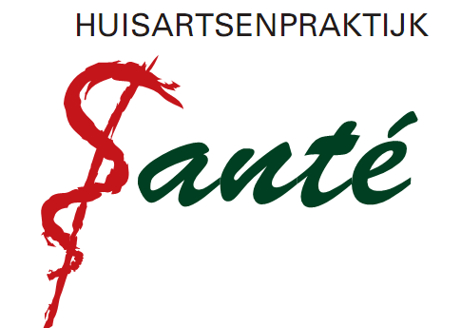

PARTTIME DOKTERASSISTENT(E) | PRAKTIJK LEUSDEN-ZUID

Wij zijn op zoek naar een nieuwe collega. Wil je ons gezellige team met doktersassistenten komen versterken, dan ben je van harte welkom. Onze praktijk zit in Leusden-Zuid. Aan de rand van het groene Leusden en winkelstad Amersfoort.
Huisartsenpraktijk Santé telt op dit moment ruim 5100 patiënten, vier huisartsen en drie assistenten, vier POH-Somatiek en één praktijkmanager. De POH-GGZ werken voor alle huisartsenpraktijken in Leusden. Samen willen we de lijntjes tussen zorgverleners en patiënten zo kort mogelijk te houden.
Wij zoeken:
- Een enthousiaste (binnenkort) gediplomeerde doktersassistent(e).
- Voor 3 dagen in de week.
- Ervaring in de zorg.
- Ervaring met medisch technische handelingen is een pré.
- Ervaring met Promedico is een pré.
- Empathisch en begripvol, communicatief vaardig en stressbestendig.
Wij bieden:
- Een dynamische werkplek.
- Salaris conform cao-huisartsenzorg.
- Nascholing en bijscholing.
- Collegiale samenwerking in een leuk, laagdrempelig en goed ingewerkt team.

Snel kennismaken? Stuur dan je sollicitatiebrief met je motivatiebrief en curriculum vitae naar Rita Vreekamp. praktijkmanagement@huisartsenpraktijk-sante.nl

